**МИНИСТЕРСТВО ЦИФРОВОГО РАЗВИТИЯ СВЯЗИ И МАССОВЫХ КОММУНИКАЦИЙ**

**Ордена Трудового Красного Знамени**

**Федеральное государственное бюджетное образовательное учреждение высшего образования**

**«Московский технический университет связи и информатики»**

Кафедра «Математическая кибернетика и информационные технологии»

**Отчет по работе №3**

по дисциплине «Введение в информационные технологии»

Выполнил студент БВТ2104:

Афанасьев Никита Евгеньевич

Москва

Цель: создать веб-приложение с использованием flask с возможностью регистрации и авторизации

Выполнение:

1. login.html  
   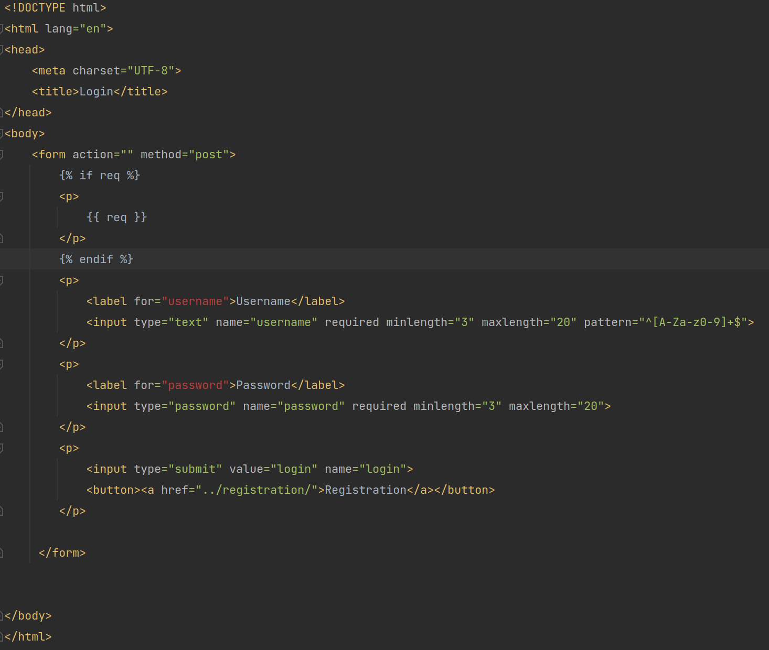
2. account.html  
   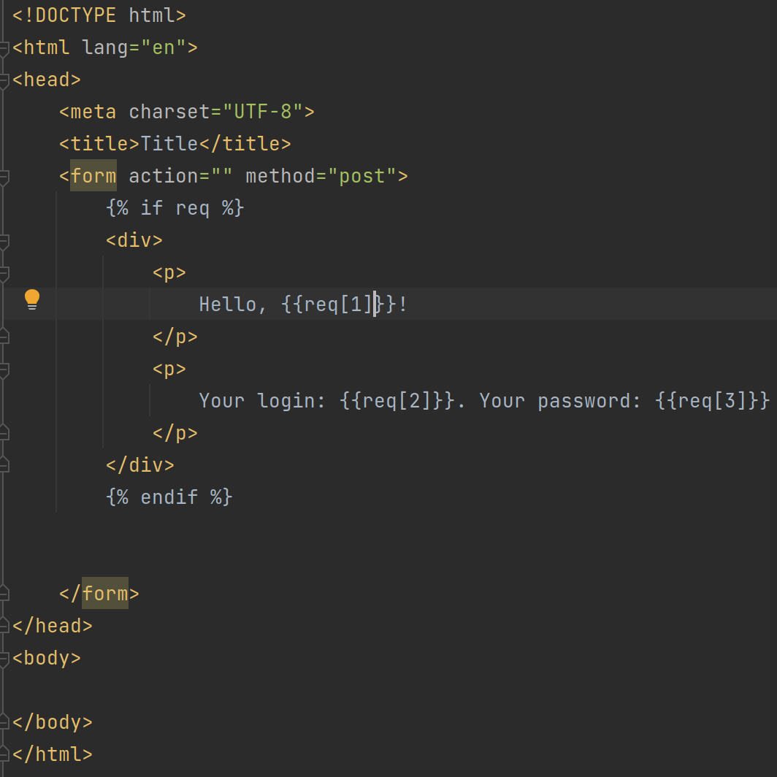
3. registration.html  
   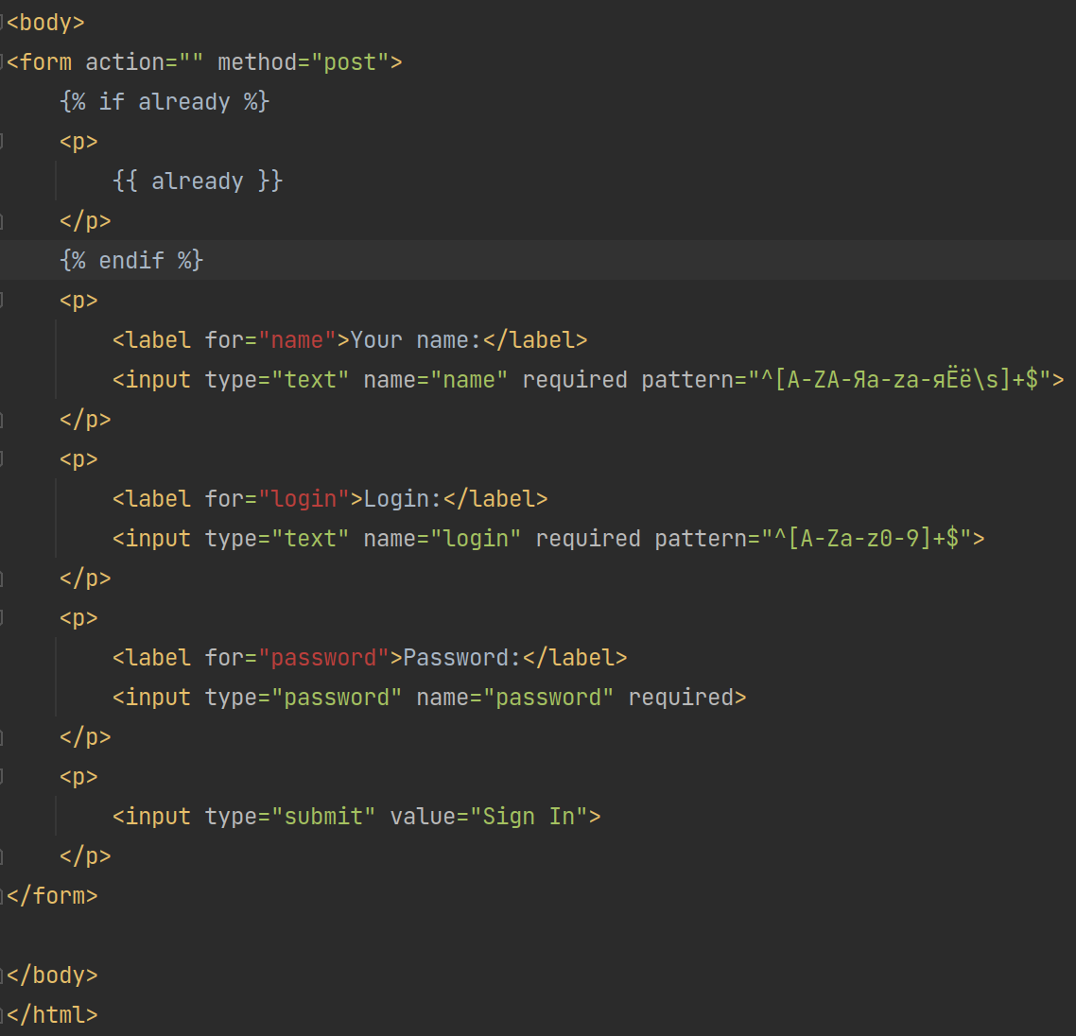
4. app.py  
   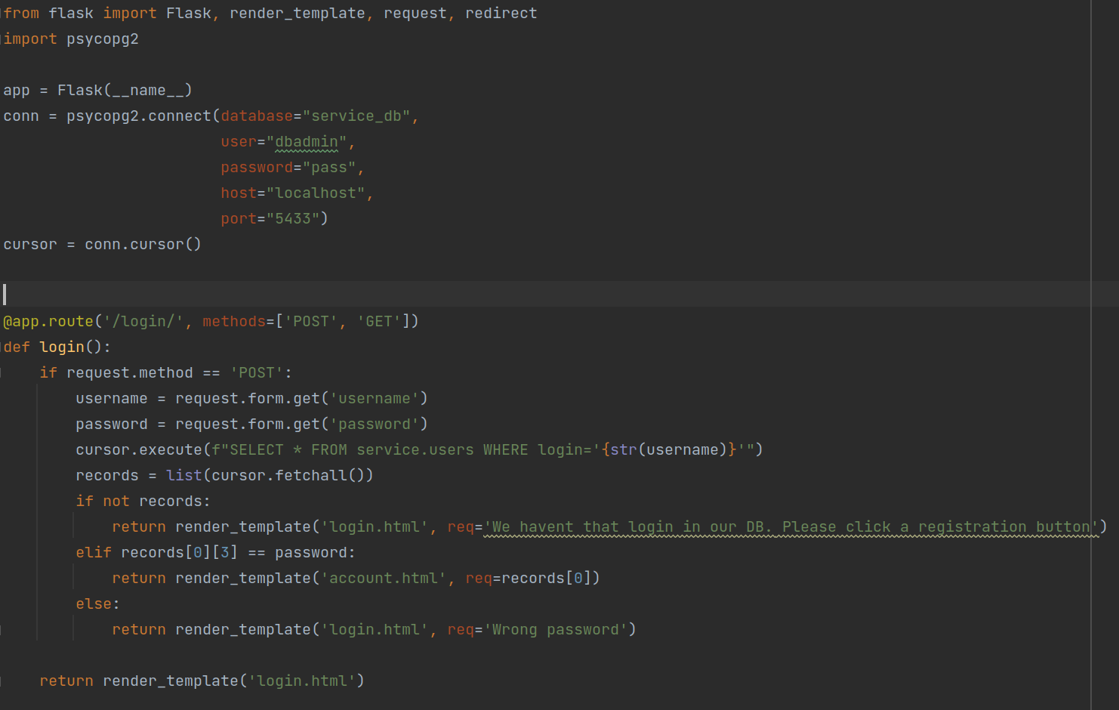  
   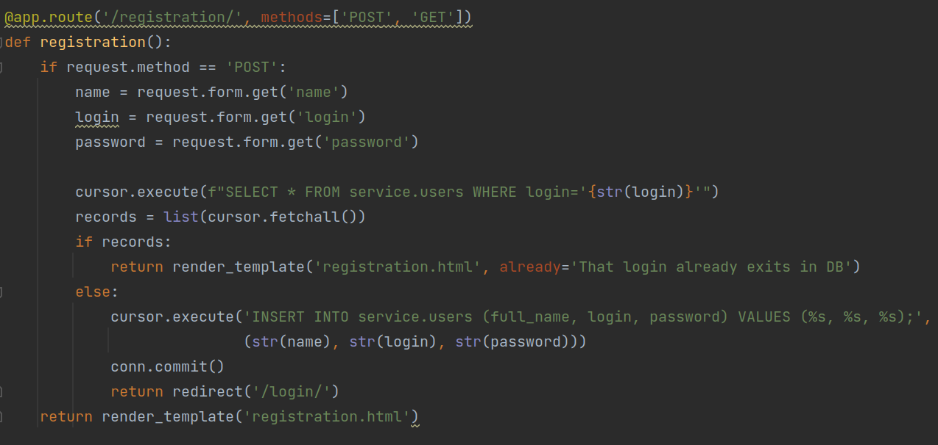
5. База данных  
   